**调研素材**

**调研方式：**

由于本系统的调研用户是医疗机构工作者，但我们条件相对有限，因此这对我们的调研工作有了一定的局限性。我们本次的调研方式有三种：

1. 问卷调查

这也是本次作业中我们采用的主要调研方法。调研对象大多为本团队成员认识的一些医疗机构工作的朋友，或者一些同学在医院工作的家人等。通过被调研对象提交对相关题目的答案，从中获取有意义的信息和建议；并且我们也调研了部分同学，以平时在医院就诊的情况，在客户的角度进行分析一个能够满足基础需求的医疗信息管理系统应该有哪些功能；

1. 网上查找资料

除了问卷调查以外，我们也通过自己在网上查找目前的医疗系统具备的功能，筛选出一些适用于小型医疗机构基础功能；

1. 平台交流

由于各种条件有限，目前我们分别联系到了两名诊所工作人员对此进行了讨论。其中一名工作人员所在诊所只有计算机对费用的管理，另外一名所在诊所有信息管理系统，通过交流得出了一些具有一定意义的建议和意见。

1. 原型设计

我们进行原型设计的时候首先在调研之前按照我们了解的情况进行了一次设计；之后再经过调研和资料查询后，通过分析用户的需求，又进行了第二次原型设计。

**调研结果：**

1. 问卷调查结果如下：

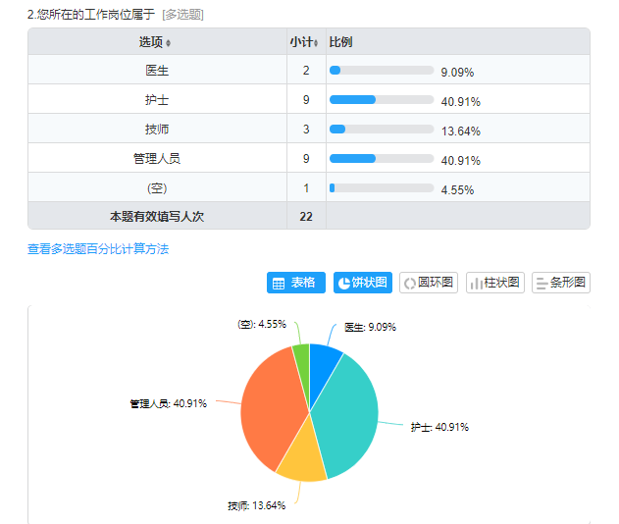

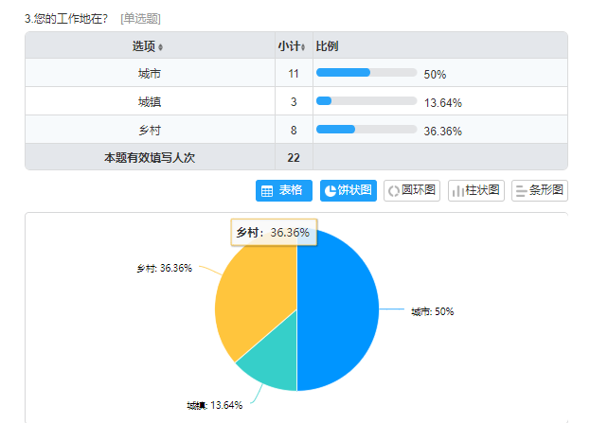

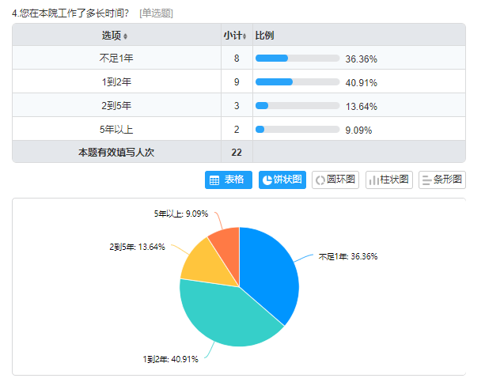

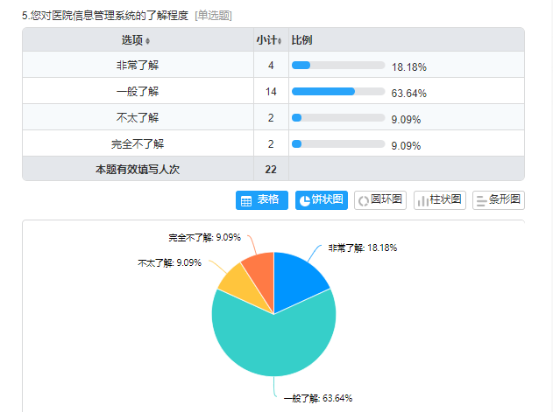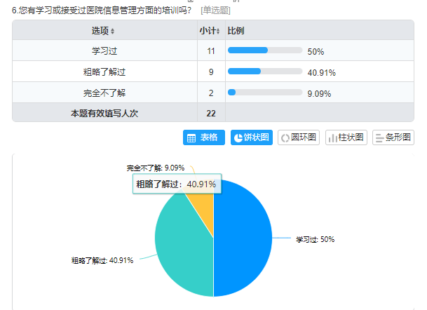

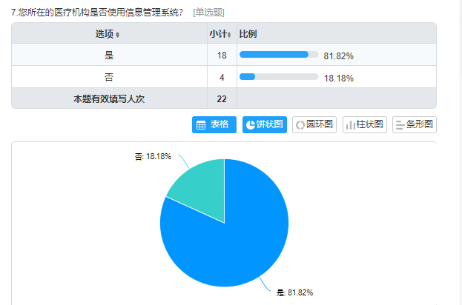

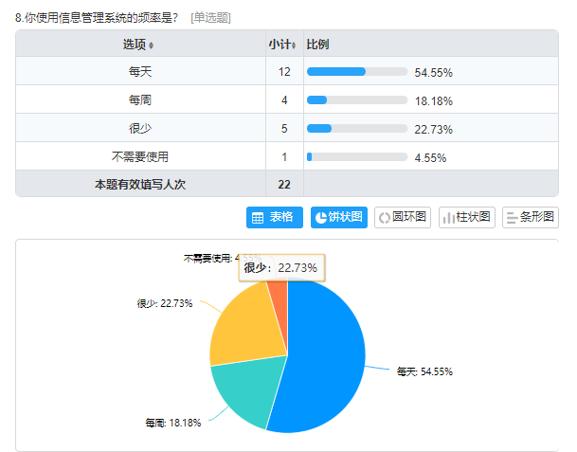

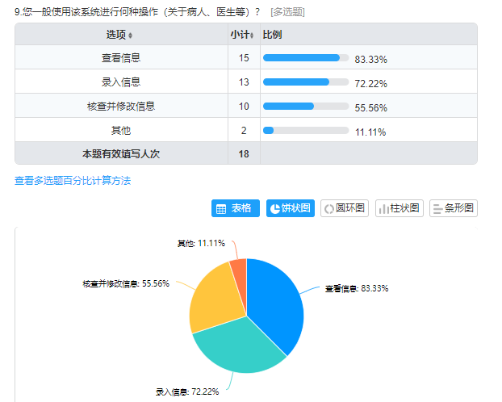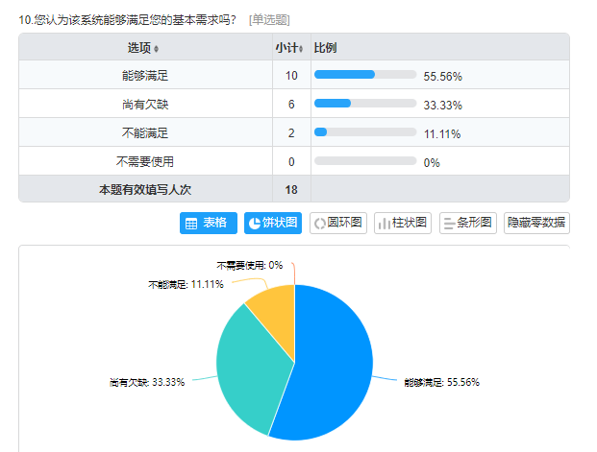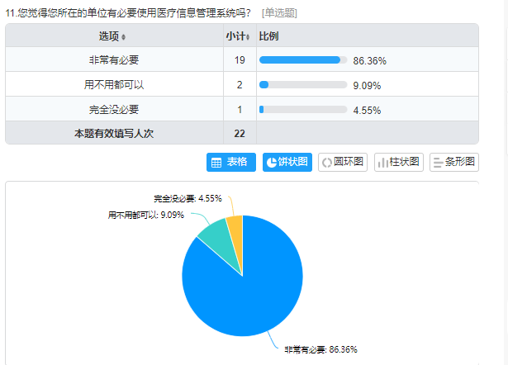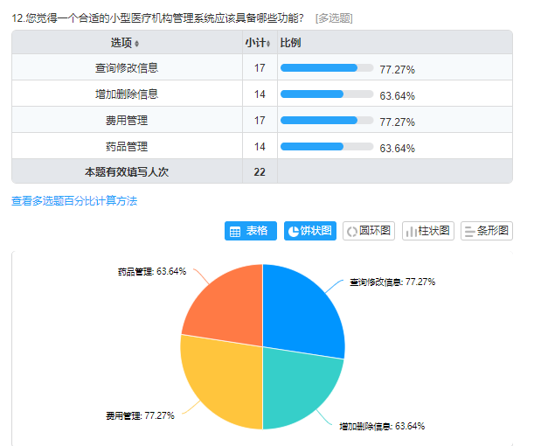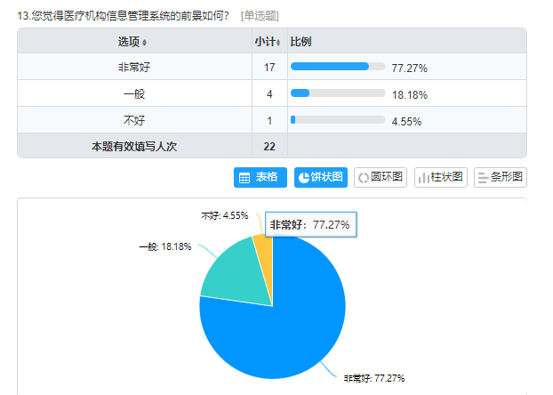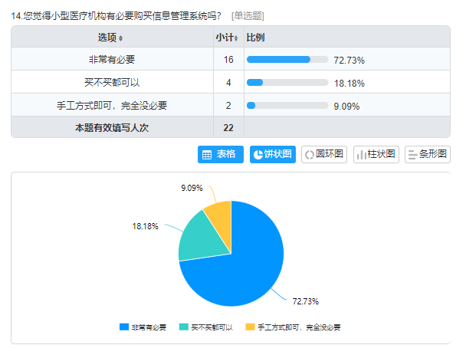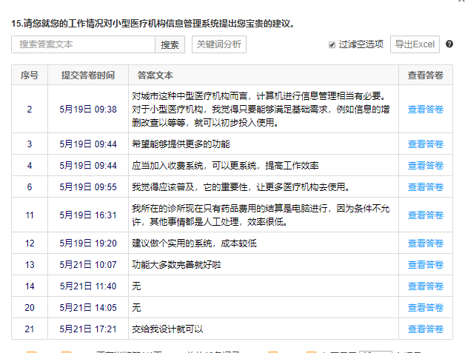

1. 文献资料查找

网上都是通过查找目前已有的相关系统，或者查找发表的文章等进行。参考如下：

【1】医院管理信息系统的建设与发展 雷鸣编著 中国医院管理出版社；

【2】中小型医院管理信息系统 钟红春 电子科技大学；

### 【3】[小型医院信息管理系统的实施方案](http://www.cqvip.com/qk/92851X/200203/6584180.html" \t "https://xueshu.baidu.com/usercenter/paper/_blank) 周铜

【4】小型医院信息管理系统 百度文库

1. 平台交流

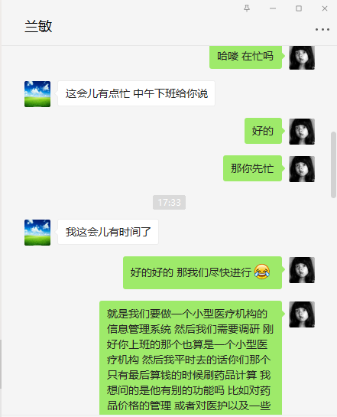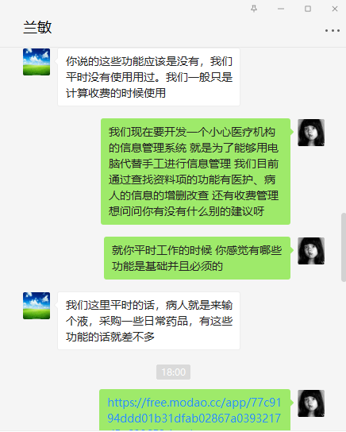

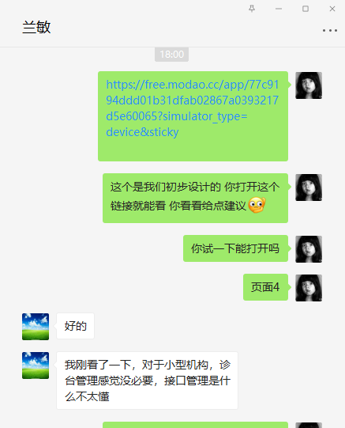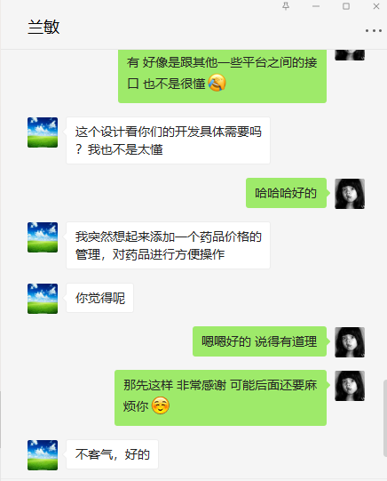

1. 原型设计

原型V1.0设计如下：

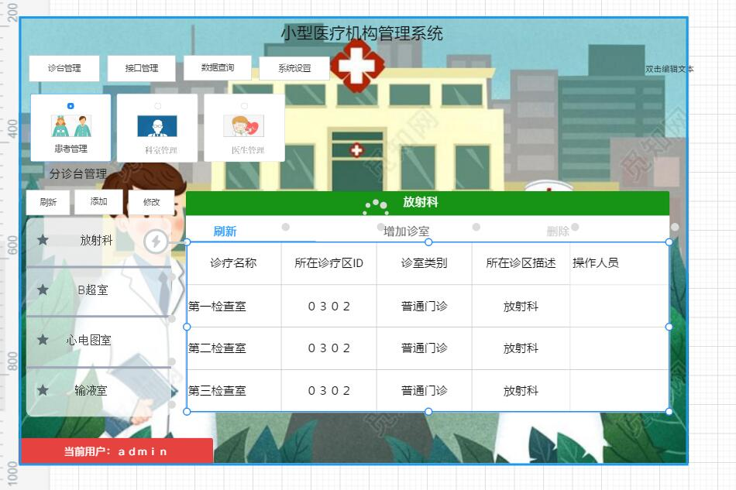

在进行调研之后，又进行了V1.1的设计，如下：

登录界面：

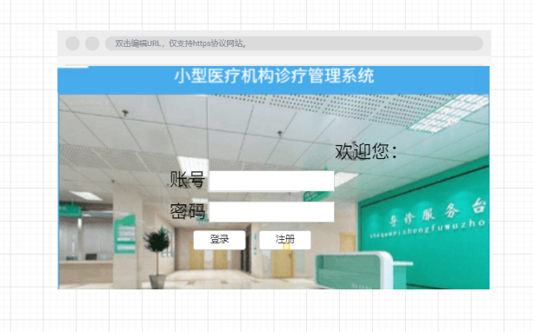

V1.2（主界面）：

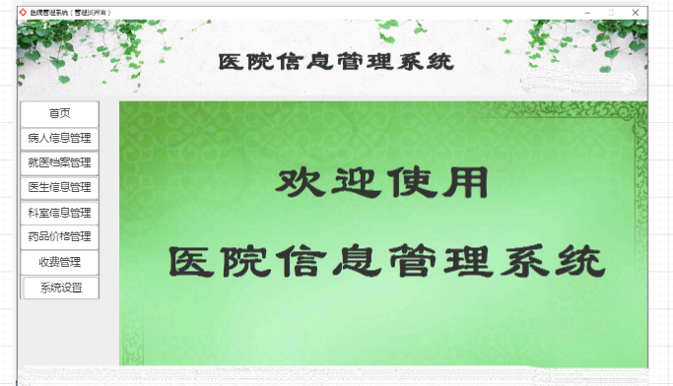

以信息例如操作为例：

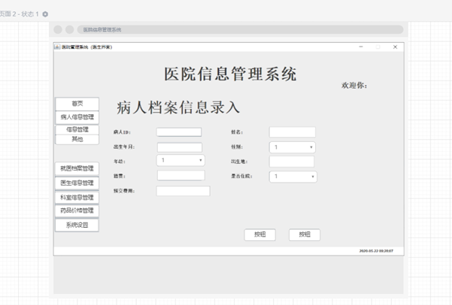

**小结：**

由于本系统的调研用户是医疗机构工作者，对我们的调研工作有一定的局限性。我们本次的调研主要采用的是问卷调查，调研对象为本组团队成员认识的一些医疗机构工作的朋友，或者一些同学在医院工作的家人等，此外，我们也调研了部分同学，以平时在医院就诊的情况，在客户的角度进行分析;同时和两个在农村诊所的两位医疗工作者进行了讨论，问卷的调研结果真实有效。从调研的结果中反应了，90%以上的人认为小型医疗机构管理系统是可行并且有必要的，使用该系统可以方便小型的这些诊所的工作，能实现药品管理、费用管理、患者的基本信息的增删改查等操作，而且成本低，有开发的必要。在原型设计方面，我们先根据自己的了解进行了一个简单的设计，然后通过迭代的方法，再调研用户之后，根绝用户需求和建议，又进行设计和修改，从而使小型医疗机构管理系统的基本设计出可行的原型。本次第一次用墨刀原型开发工具，第一次学习和使用，在和同组同学的探讨学习很快大致掌握了墨刀的组件，对于墨刀工具的使用具有颇多的收获，有了这个原型设计，在后续的实际开发中就有了参考的依据，根据原型设计图开发系统，提高了系统开发的效率，减轻了我们的负担，使用墨刀设计系统的原型设计图对我们的系统的开发具有极大的作用。